ด้านการบริการวิชาการ 40% คณะครุศาสตร์
ตารางที่ 3 จำนวนอาจารย์/เจ้าหน้าที่ที่ดูแลรับผิดชอบด้านบริการวิชาการ การวิจัย และการสนับสนุน ประจำปีการศึกษา 2564
- อาจารย์/เจ้าหน้าที่ทั้งหมดที่ดูแลรับผิดชอบด้านบริการวิชาการฯ จำนวน 2 คน
- อาจารย์/เจ้าหน้าที่ที่เข้าร่วมโครงการ/กิจกรรมด้านบริการวิชาการ การวิจัย และการสนับสนุน 2 คน
ชื่อ-สกุล | ตำแหน่ง | ภาระงานที่รับผิดชอบ | โครงการ/กิจกรรมที่เข้าร่วม | Link (ย่อ) หลักฐานอ้างอิง
ผศ.ดร.กระพัน ศรีงาน | รองอธิการบดี | หัวหน้าโครงการ | พัฒนาศักยภาพครูและบุคลากรทางการศึกษาในการออกแบบการวัดผลประเมินผลการเรียนรู้ตามสภาพจริงด้วยการวิจัยปฏิบัติการ
ผศ.ดร.สุชาติ หอมจันทร์ | หัวหน้ากลุ่มวิชาทดสอบ | หัวหน้าโครงการ | การพัฒนาศักยภาพครูประจำการที่สำเร็จการศึกษาจากมหาวิทยาลัยราชภัฏให้เป็นมืออาชีพด้านการจัดการเรียนรู้โดยใช้กระบวนการวิจัยเป็นฐาน ในจังหวัดบุรีรัมย์
 |  | หัวหน้าโครงการ | โครงการยกระดับเศรษฐกิจและสังคมรายตำบลแบบบูรณาการ (1 ตำบล 1 มหาลัย)ตำบลบ้านยาง
 |  | ผู้ร่วมโครงการ | การวิจัยและพัฒนากระบวนการบ่มเพาะนักศึกษาครูให้มีสมรรถนะตามมาตรฐานวิชาชีพด้านการใช้ภาษาอังกฤษเพื่อการทดสอบวิชาภาษาอังกฤษให้ผ่านในตามกรอบอ้างอิงร่วมสหภาพยุโรป (Common European Framework Reference on Language: CEFR) ระดับ B 1
 |  | ผู้ร่วมโครงการ | การพัฒนาศูนย์การเรียนรู้ด้านศิลปะเพื่อถ่ายทอดและบ่มเพาะให้กับเด็กในแต่ละช่วงวัย ในจังหวัดบุรีรัมย์ | 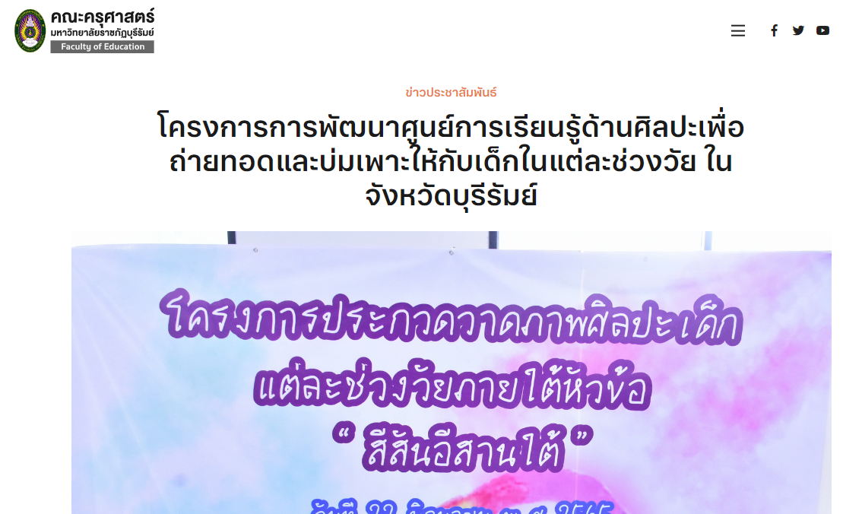
อาจารย์อรนุช ศรีคำ | อาจารย์ | ผู้ร่วมโครงการ | โครงการยกระดับเศรษฐกิจและสังคมรายตำบลแบบบูรณาการ (1 ตำบล 1 มหาลัย)  ตำบลเจริญสุข | 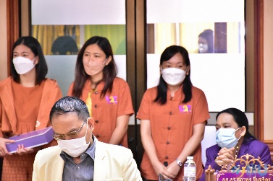

ตารางที่ 4 จำนวนโครงการ/กิจกรรมบริการวิชาการตามแผนประจำปีที่นักศึกษาได้เข้าร่วมกิจกรรม ประจำปีการศึกษา 2564
- โครงการ/กิจกรรมบริการวิชาการทั้งหมดตามแผนปฏิบัติราชการ จำนวน ....... โครงการ/กิจกรรม
- โครงการ/กิจกรรมบริการวิชาการที่ดำเนินงาน จำนวน ........ โครงการ/กิจกรรม
- สรุปจำนวนนักศึกษาทั้งหมดที่เข้าร่วมโครงการ/กิจกรรม........................ คน
ชื่อโครงการ/กิจกรรมบริการวิชาการ | จำนวนนักศึกษาที่เข้าร่วมกิจกรรม | ชุมชนที่บริการวิชาการ | ผลลัพธ์ที่ได้ต่อชุมชน | Link (ย่อ) หลักฐานอ้างอิง

